_23. 11. _2016 № 225
РОССИЙСКАЯ ФЕДЕРАЦИЯ
ИРКУТСКАЯ ОБЛАСТЬ
МУНИЦИПАЛЬНОЕ ОБРАЗОВАНИЕ
«БАЯНДАЕВСКИЙ РАЙОН»
МЭР
ПОСТАНОВЛЕНИЕ

О ПРОДЛЕНИИ СРОКА РЕАЛИЗАЦИИ И ВНЕСЕНИИ ИЗМЕНЕНИЙ В МУНИЦИПАЛЬНУЮ ПРОГРАММУ «МОЛОДЫМ СЕМЬЯМ – ДОСТУПНОЕ ЖИЛЬЕ НА 2016-2018 ГОДЫ»

Руководствуясь Бюджетным кодексом РФ, ст. ст. 33, 48 Устава муниципального образования «Баяндаевский район», Положением о порядке принятия решений о разработке муниципальных программ МО «Баяндаевский программ» и их формирования и реализации, утвержденным постановлением мэра МО «Баяндаевский район» от 18.02.2016 № 37»,

ПОСТАНОВЛЯЮ:

- Продлить срок реализации муниципальной программы «Молодым семьям – доступное жилье на 2016-2020 годы», утвержденной постановлением мэра МО «Баяндаевский район» от 05.10.2015 № 145 (далее – Программа), до 2020 года включительно.
- Внести изменения в Программу, изложив ее в новой редакции (Приложение).
3. Опубликовать настоящее постановление в районной газете «Заря» и разместить на официальном сайте МО «Баяндаевский район» в информационно-телекоммуникационной сети «Интернет».
4. Контроль за исполнением настоящего постановления возложить на заместителя мэра МО «Баяндаевский район» по социальному развитию Моноева В.Р.
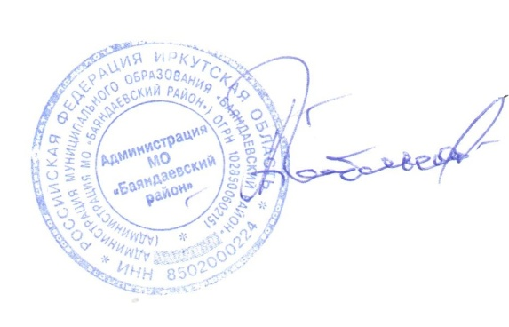

Мэр МО «Баяндаевский район»
А.П. Табинаев

